
Tecnowys
Mesura de peces Vilardell Purtí
Notes de disseny elèctric



Versión: | 1
Fecha: | 12/11/2025
Contacto: | Carlos Palou de Comasema
Teléfono: | 722 872 168
E-Mail: | carlos.palou@id-vision.com
Ref. ID Vision: | PR095
Ref. Cliente:

Taula de contingut

1. Llista de materials 2
1.1 Material subministrat 2
1.2 Altre material necessari no subministrat 2
2. Disseny elèctric 3
2.1 PC Industrial 3
2.2 Altres requisits del quadre elèctric 4
2.3 Càmeres 4
2.3.1 Càmera superior 4
2.3.2 Càmera frontal 6
2.4 Il·luminació 8
2.4.1 Llum axial 8
2.4.2 Llum telecèntrica 9
3. Xarxes 11
3.1 Llista d'adaptadors Ethernet 11

Llista de materials

Material subministrat
El material que subministra ID Vision és exclusivament el que es llista a continuació:

Material | Quantitat
Càmera Basler GigE 5MP, Mono, acA2440-20gm | 1
Càmera Basler USB 3.0 5MP, Mono, acA2440-35um | 1
Cable Hirose 6 pin, 5m | 2
Cable Ethernet Cat6A RJ45x2, 5m | 1
Cable USB 3.0 | 1
Fujinon 50mm 5MP C-Mount Lens, HF50XA-5M | 1
Anell extensor òptica | 1
Lent Telecèntrica C-mount, TC23024 | 1
Llum Axial 50x50mm iBlueDrive Verda, SAC0505A-525i | 1
Cable DCM 3 pins, 5m, VCC050 | 1
Llum telecèntrica verda, LTCLHP024-G | 1
Cable llum telecèntrica | 1
PC Industrial, AAEON-BOXER-6842M-A2 | 1
Windows 11 IoT Ent MultiLang | 1
Monitor 19” | 1
Teclat inalàmbric amb touchpad | 1

Altre material necessari no subministrat
- Suports per les càmeres i la il·luminació.
- Proteccions per les càmeres i possibles sistemes de neteja de les proteccions.
- Altre petit material elèctric no mencionat

Disseny elèctric

PC Industrial
El PC industrial és un AAEON BOXER-6842M-A2. S'ha d’ubicar a un armari amb ventilació forçada. S'adjunta el model STEP i els datasheets corresponents amb aquest document.
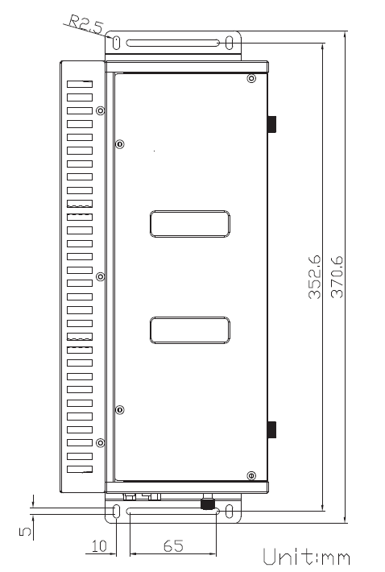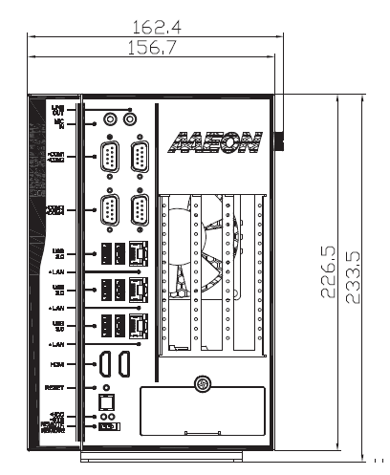

Dimensions del PC industrial.

El PC s'alimenta a través del connector de la imatge, on només caldrà connectar els borns positius i negatius, el PG es pot deixar sense connectar ja que la posada a terra del PC es fa a través de l' estructura.

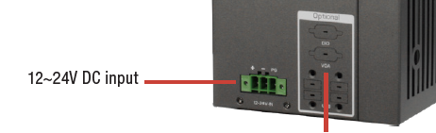

Detall del connector d'alimentació.

Altres requisits del quadre elèctric
- Endoll Shuko lliure en el quadre elèctric de la zona de treball perquè els nostres tècnics puguin connectar el portàtil.
- Connexió a Internet del PC a través de cable Ethernet.

Càmeres

Càmera superior
Per la inspecció del forat interior de la peça es farà servir una càmera Basler acA2440-20gm, amb interfície GigE per la transferència de dades. El pinout de la càmera i el cable GPIO és el següent:

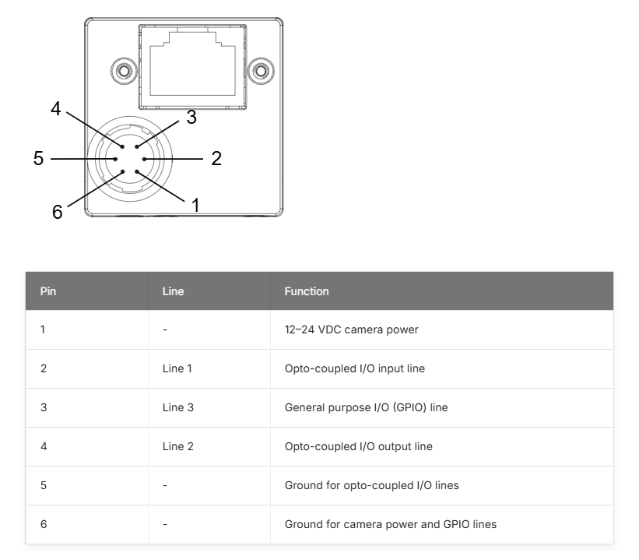
Pinout de la càmera superior (acA2440-20gm).

Pin
1 (Brown) ⬤
2 (Pink) ⬤
3 (Green) ⬤
4 (Yellow) ⬤
5 (Gray) ⬤
6 (White) ⬤
Pinout cable Hirose 6p.

Per a les connexions de la càmera s' ha de preveure espai en el quadre elèctric per a una bornera tipus WAGO 2002-3201 o similar. Si és possible, és preferible que cada cable de la càmera tingui una posició a la bornera, encara que no s'utilitzi.
A continuació, es mostra l'esquema de connexió:
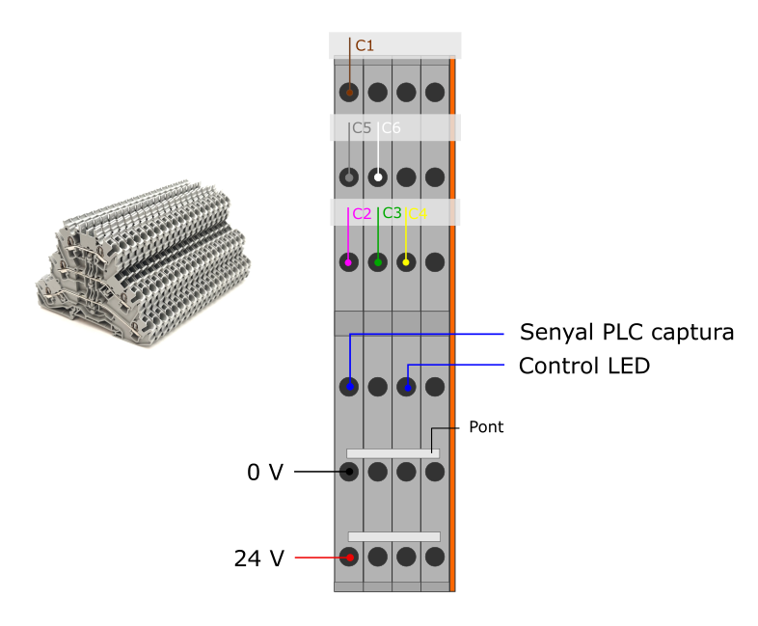
Connexions càmera superior.
Les connexions que s' han de realitzar són les següents:
- El pin 1, corresponent al color marró del cable, és l’alimentació de la càmera i ha d’anar connectat a 24V.
- El pin 2, corresponent al color rosa del cable, és una entrada “opto-coupled”, i la farem servir per rebre la senyal del PLC que fa trigger a la càmera.
- El pin 4, corresponent al color groc del cable, és una sortida “opto-coupled”, i la farem servir per controlar la llum LED axial.
- El pin 5, corresponent al color gris del cable, és el negatiu de les línies “opto-coupled”, ha d’anar connectat a 0V.
- El pin 6, corresponent al color blanc del cable, és el neagtiu de les línies GPIO i de l’alimentació i ha d’anar connectat a 0V.
La resta de pins no és faran servir, però hauran de tenir una posició a la bornera per preveure futures modificacions.

Càmera frontal
Per la inspecció del exterior de la peça es farà servir una càmera Basler acA2440-35um, amb interfície USB 3.0 per la transferència de dades. El pinout de la càmera i el cable GPIO és el següent:
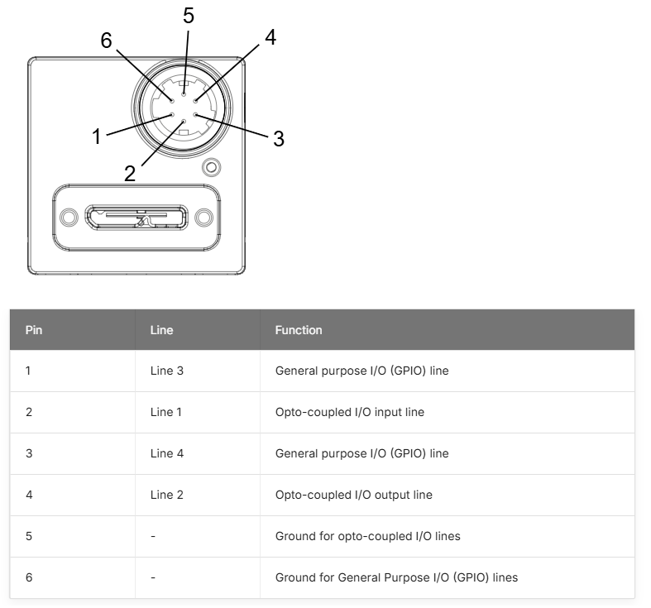
Pinout de la càmera frontal (acA2440-35um).
Pin
1 (Brown) ⬤
2 (Pink) ⬤
3 (Green) ⬤
4 (Yellow) ⬤
5 (Gray) ⬤
6 (White) ⬤
Pinout cable Hirose 6p.

Per a les connexions de la càmera s' ha de preveure espai en el quadre elèctric per a una bornera tipus WAGO 2002-3201 o similar. Si és possible, és preferible que cada cable de la cambra tingui una posició a la bornera, encara que no s'utilitzi.
A continuació, es mostra l'esquema de connexió:
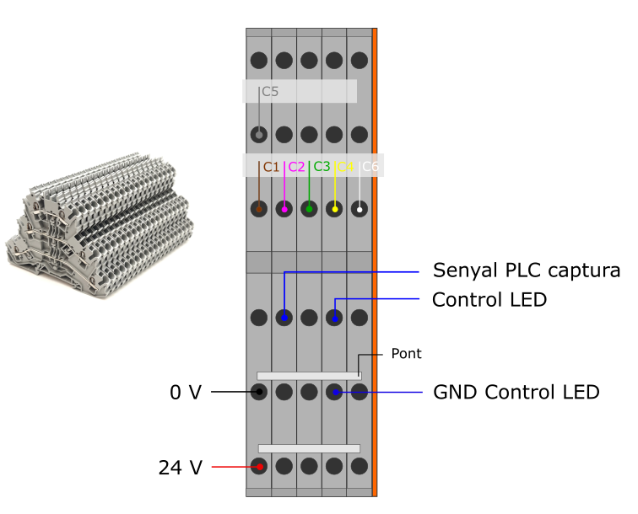
Connexions càmera frontal.
Les connexions que s' han de realitzar són les següents:
- El pin 2, corresponent al color rosa del cable, és una entrada “opto-coupled”, i la farem servir per rebre la senyal del PLC que fa trigger a la càmera.
- El pin 4, corresponent al color groc del cable, és una sortida “opto-coupled”, i la farem servir per controlar la llum LED telecèntrica.
- El pin 5, corresponent al color gris del cable, és el negatiu de les línies “opto-coupled”, i ha d’anar connectat a 0V.
La resta de pins no és faran servir, però hauran de tenir una posició a la bornera per preveure futures modificacions.
L’alimentació d’aquesta càmera es fa a través del cable USB.

Il·luminació

Llum axial
Per a la connexió de la llum axial es necessita una bornera WAGO 2002-1401 o similar. Aquesta bornera pot estar situada al costat de la de la càmera.
A continuació, es mostren el pins de connexió:

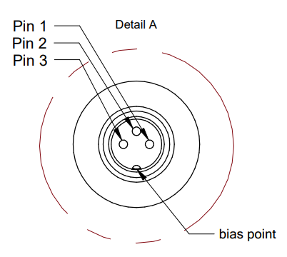
Pinout del connector de la llum axial.

Pin | Color | Description
1 | (Red) ⬤ | VCC (24V)
2 | (Black) ⬤ | GND
3 | (Green) ⬤ | Control
Pinout del cable.

Les connexions que s' han de realitzar són les següents:
- El pin 1, corresponent al color vermell al cable, és l'alimentació de la llum, haurà d'anar connectat a 24V.
- El pin 2, color negre al cable, és la connexió a terra, haurà d'anar connectat a 0V.
- El pin 3, que correspon al color verd al cable, és la senyal de control, que connectarem a la sortida de la càmera. (Si es vol fer servir en mode continu, s’ha de connectar a 0V).
A continuació, es mostra l' esquema de connexió:
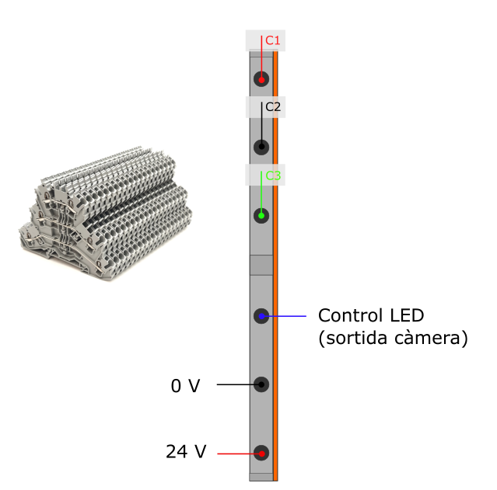

Diagrama de connexió de la llum axial.

Llum telecèntrica
Per a la connexió de la llum telecèntrica es necessita una bornera WAGO 2002-1401 o similar. Aquesta bornera pot estar situada al costat de la de la llum axial.
A continuació, es mostren el pins de connexió:

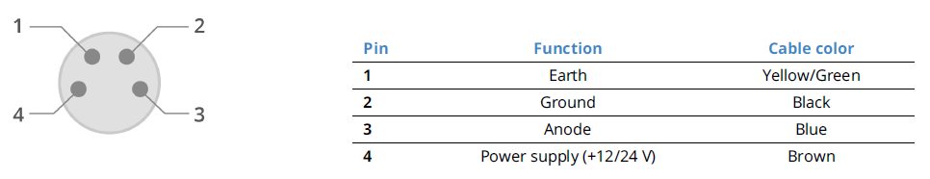

Pinout del connector de la llum telecèntrica i del cable.
Les connexions que s' han de realitzar són les següents:
- El pin 1, color groc/verd al cable, es connecta a terra.
- El pin 2, color negre al cable, és el negatiu haurà d'anar connectat a 0V.
- El pin 3, color blau al cable, és la senyal de control i l’alimentació quan es fa servir en mode strobe, es connecta a la sortida de la càmera.

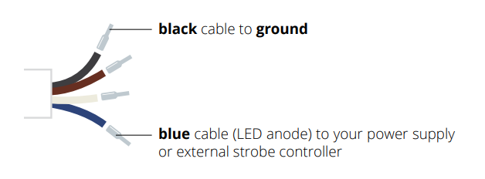

Cables que s'han de connectar.

A continuació, es mostra l' esquema de connexió:
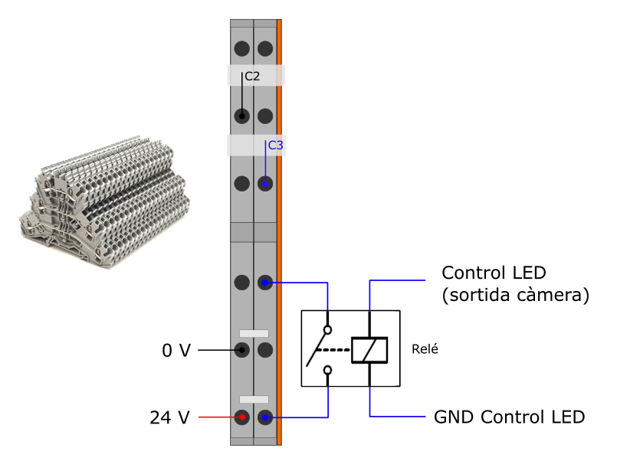
Connexions de la llum telecèntrica.

Xarxes

Llista d'adaptadors Ethernet
El PC té 3 ports Ethernet 1000 Mbps integrats a la placa base. Es configuraran de la següent manera:

ID | Descripció | IP
ETH1_PLC | Comunicació amb el PLC. | A definir
ETH2_CAM1 | Connexió de la càmera que inspecciona el forat interior. | 192.168.11.1
ETH3 | Connexió a Internet del PC. | DHCP

Per una altra banda, la càmera acA2440-35um es connectarà a un dels ports USB 3.0.

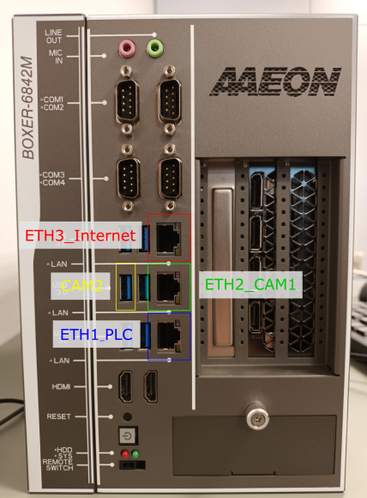

Disposició dels ports.

